МИНИСТЕРСТВО НАУКИ И ВЫСШЕГО ОБРАЗОВАНИЯ РОССИЙСКОЙ ФЕДЕРАЦИИ
Федеральное государственное автономное образовательное учреждение высшего образования
«Санкт-Петербургский государственный университет аэрокосмического приборостроения»
кАФЕДРА 33
ОТЧЕТ
ЗАЩИЩЕН С ОЦЕНКОЙ
ПРЕПОДАВАТЕЛЬ
старший преподаватель |  | подпись, дата |  | К.А. Жиданов
должность, уч. степень, звание |  | подпись, дата |  | инициалы, фамилия
ОТЧЕТ
О ЛАБОРАТОРНОЙ РАБОТЕ
Лабораторная работа
«Создание собственного онлайн сервиса»
по дисциплине: Технологии и методы программирования

РАБОТУ ВЫПОЛНИЛ
Студент гр. № | 3333 |  | подпись, дата |  | М.Н. Астахов
 |  |  | подпись, дата |  | инициалы, фамилия
Санкт-Петербург 2025

- Цель работы 3
- код сайта 3
- код бота 20
- структура базы данных 25
- Обзор возможностей 26
- развертывание сайта и бота 28
- промпты для получения кода 28
- трудности при использовании GPT 34
- вывод 34
1. Цель работы
Создание сайта и бота-telegram с общей базой данных, при помощи использования разных языковых моделей. Данная лабораторная работа предполагает развитие навыков «промптинга» у студентов, для понимания работы базы данных и способов общения и взаимодействия между собой сайта и бота с базой данных. В качестве тематики сайта и бота был выбран планировщик задач с возможностью авторизации.
2. код сайта
index.js
const http = require('http');
const fs = require('fs');
const path = require('path');
const mysql = require('mysql2/promise');
const url = require('url');
const cookie = require('cookie');

require('dotenv').config();
const PORT = 3000;

const dbConfig = {
host: process.env.MYSQLHOST,
user: process.env.MYSQLUSER,
password: process.env.MYSQLPASSWORD,
database: process.env.MYSQLDATABASE,
port: process.env.MYSQLPORT,
};
console.log('MYSQLHOST:', process.env.MYSQLHOST);
console.log('MYSQLUSER:', process.env.MYSQLUSER);
console.log('MYSQLPASSWORD:', process.env.MYSQLPASSWORD);
console.log('MYSQLDATABASE:', process.env.MYSQLDATABASE);
console.log('MYSQLPORT:', process.env.MYSQLPORT);
async function retrieveListItems() {
const connection = await mysql.createConnection(dbConfig);
const [rows] = await connection.execute('SELECT id, text FROM items');
await connection.end();
return rows;
}

async function getHtmlRows() {
const rows = await retrieveListItems();
return rows.map((item, index) => `
<tr>
<td>${index + 1}</td>
<td>${item.text}</td>
<td>
<button onclick="editItem(${item.id})">Edit</button>
<button onclick="deleteItem(${item.id})">Delete</button>
</td>
</tr>
`).join('');
}

async function addItemToDb(text) {
const connection = await mysql.createConnection(dbConfig);
const [result] = await connection.execute('INSERT INTO items (text) VALUES (?)', [text]);
await connection.end();
return { id: result.insertId, text };
}

async function deleteItemFromDb(id) {
const connection = await mysql.createConnection(dbConfig);
await connection.execute('DELETE FROM items WHERE id = ?', [id]);
await connection.end();
}

async function updateItemInDb(id, newText) {
const connection = await mysql.createConnection(dbConfig);
await connection.execute('UPDATE items SET text = ? WHERE id = ?', [newText, id]);
await connection.end();
}

const server = http.createServer(async (req, res) => {
const parsedUrl = url.parse(req.url, true);
const cookies = cookie.parse(req.headers.cookie || '');
const isLoggedIn = cookies.auth === 'admin';

// === LOGIN PAGE ===
if (req.method === 'GET' && parsedUrl.pathname === '/login') {
const loginPage = fs.readFileSync(path.join(__dirname, 'login.html'));
res.writeHead(200, { 'Content-Type': 'text/html' });
return res.end(loginPage);
}

if (req.method === 'POST' && parsedUrl.pathname === '/login') {
let body = '';
req.on('data', chunk => body += chunk);
req.on('end', () => {
const params = new URLSearchParams(body);
const username = params.get('username');
const password = params.get('password');

if (username === 'admin' && password === 'admin') {
res.writeHead(302, {
'Set-Cookie': cookie.serialize('auth', 'admin', { httpOnly: true }),
'Location': '/'
});
return res.end();
} else {
res.writeHead(401);
return res.end('Unauthorized');
}
});
return;
}

// === AUTH CHECK ===
if (!isLoggedIn) {
res.writeHead(302, { Location: '/login' });
return res.end();
}

// === MAIN PAGE ===
if (req.method === 'GET' && parsedUrl.pathname === '/') {
const htmlPath = path.join(__dirname, 'index.html');
let html = fs.readFileSync(htmlPath, 'utf8');
const rows = await getHtmlRows();
html = html.replace('{{rows}}', rows);
res.writeHead(200, { 'Content-Type': 'text/html' });
return res.end(html);
}

// === ADD ITEM ===
if (req.method === 'POST' && parsedUrl.pathname === '/add-item') {
let body = '';
req.on('data', chunk => body += chunk);
req.on('end', async () => {
const { text } = JSON.parse(body);
const result = await addItemToDb(text);
res.writeHead(200, { 'Content-Type': 'application/json' });
res.end(JSON.stringify({ success: true, item: result }));
});
return;
}

// === DELETE ITEM ===
if (req.method === 'DELETE' && parsedUrl.pathname.startsWith('/delete-item/')) {
const id = parsedUrl.pathname.split('/').pop();
await deleteItemFromDb(id);
res.writeHead(200, { 'Content-Type': 'application/json' });
return res.end(JSON.stringify({ success: true }));
}

// === EDIT ITEM ===
if (req.method === 'PUT' && parsedUrl.pathname.startsWith('/edit-item/')) {
const id = parsedUrl.pathname.split('/').pop();
let body = '';
req.on('data', chunk => body += chunk);
req.on('end', async () => {
const { text } = JSON.parse(body);
await updateItemInDb(id, text);
res.writeHead(200, { 'Content-Type': 'application/json' });
res.end(JSON.stringify({ success: true }));
});
return;
}

// === STATIC FILES ===
if (req.method === 'GET') {
const filePath = path.join(__dirname, parsedUrl.pathname);
if (fs.existsSync(filePath)) {
const ext = path.extname(filePath).toLowerCase();
const contentType = ext === '.js' ? 'text/javascript' : 'text/plain';
res.writeHead(200, { 'Content-Type': contentType });
return res.end(fs.readFileSync(filePath));
}
}

// === 404 ===
res.writeHead(404);
res.end('Not Found');
});

server.listen(PORT, () => {
console.log(`Server is running on http://localhost:${PORT}`);
});
index.html
<!DOCTYPE html>
<html lang="en">
<head>
<meta charset="UTF-8">
<meta name="viewport" content="width=device-width, initial-scale=1.0">
<title>To-Do List</title>
<style>
body {
font-family: Arial, sans-serif;
}
#todoList {
border-collapse: collapse;
width: 70%;
margin: 0 auto;
}
#todoList th, #todoList td {
border: 1px solid #ddd;
padding: 8px;
text-align: left;
}
#todoList th {
background-color: #f0f0f0;
}
#todoList th:first-child, #todoList th:last-child {
width: 5%;
}
#todoList th:nth-child(2) {
width: 90%;
}
.add-form {
margin-top: 20px;
width: 70%;
margin: 20px auto;
}
.add-form input[type="text"] {
padding: 8px;
width: 70%;
}
.add-form button {
padding: 8px;
width: 20%;
}
</style>
</head>
<body>

<h2 style="text-align: center;">To-Do List</h2>

<table id="todoList">
<thead>
<tr>
<th>#</th>
<th>Task</th>
<th>Actions</th>
</tr>
</thead>
<tbody id="listBody">
{{rows}}
</tbody>
</table>

<div class="add-form">
<input type="text" id="newItem" placeholder="Enter new item">
<button onclick="addItem()">Add</button>
</div>

<script>
function addItem() {
const input = document.getElementById('newItem');
const text = input.value.trim();
if (!text) return;

fetch('/add-item', {
method: 'POST',
headers: { 'Content-Type': 'application/json' },
body: JSON.stringify({ text })
}).then(() => location.reload());
}

function deleteItem(id) {
fetch(`/delete-item/${id}`, {
method: 'DELETE'
}).then(() => location.reload());
}

function editItem(id) {
const newText = prompt('Введите новое название задачи:');
if (!newText || newText.trim() === '') return;

fetch(`/edit-item/${id}`, {
method: 'PUT',
headers: { 'Content-Type': 'application/json' },
body: JSON.stringify({ text: newText.trim() })
}).then(() => location.reload());
}
</script>

</body>
</html>
login.html
<!DOCTYPE html>
<html lang="en">
<head>
<meta charset="UTF-8">
<title>Login</title>
</head>
<body>
<h2 style="text-align:center;">Login</h2>
<form method="POST" action="/login" style="text-align:center;">
<input type="text" name="username" placeholder="Username" required />
<input type="password" name="password" placeholder="Password" required />
<button type="submit">Login</button>
</form>
</body>
</html>
3. код бота
bot.py
import asyncio
import logging
import mysql.connector
from aiogram import Bot, Dispatcher, types, F
from aiogram.types import InlineKeyboardButton, InlineKeyboardMarkup
from aiogram.filters import CommandStart
from aiogram.enums import ParseMode
from aiogram.utils.keyboard import InlineKeyboardBuilder

API_TOKEN = '7263777659:AAEoCu2MsnJDkGQDZPk3VHNoywf5Hu6Hoyg'

# Логгирование
logging.basicConfig(level=logging.INFO)
bot = Bot(token=API_TOKEN)
dp = Dispatcher()

# Простое хранилище сессий
sessions = {}

# Подключение к базе
def get_tasks():
conn = mysql.connector.connect(
host='crossover.proxy.rlwy.net',
user='root',
password='SEIjLIaTLyuMpCCClYhNmoMPkIbGEQRb',
database='railway',
port=31496
)
cursor = conn.cursor()
cursor.execute("SELECT id, text FROM items")
tasks = cursor.fetchall()
conn.close()
return tasks

# Напоминалка (фоновая)
async def remind_later(chat_id, task, delay_seconds, user_name):
await asyncio.sleep(delay_seconds)
await bot.send_message(
chat_id,
f"🔔 Напоминание, {user_name}!\nНе забудь: <b>{task}</b>",
parse_mode=ParseMode.HTML
)

# /start
@dp.message(CommandStart())
async def start(message: types.Message):
sessions[message.chat.id] = {"step": "login"}
await message.answer("Введите логин:")

# Авторизация и логика
@dp.message(F.text)
async def handle_auth_and_logic(message: types.Message):
chat_id = message.chat.id
session = sessions.get(chat_id, {})

if session.get("step") == "login":
session["login"] = message.text.strip()
session["step"] = "password"
await message.answer("Введите пароль:")
return

if session.get("step") == "password":
session["password"] = message.text.strip()
if session["login"] == "admin" and session["password"] == "admin":
session["authenticated"] = True
session["step"] = "choose_task"
tasks = get_tasks()
session["tasks"] = tasks

builder = InlineKeyboardBuilder()
for task_id, text in tasks:
builder.button(text=text, callback_data=str(task_id))
builder.adjust(1) # ОДНА КНОПКА В РЯДУ (в столбик)

await message.answer("Выберите задачу:", reply_markup=builder.as_markup())

else:
await message.answer("Неверный логин или пароль. Попробуйте снова: /start")
sessions.pop(chat_id, None)
return

if session.get("step") == "enter_delay" and message.text.isdigit():
minutes = int(message.text)
task = session.get("selected_task")
user_name = message.from_user.first_name or "пользователь"
await message.answer(
f"✅ Напоминание будет через {minutes} мин. о задаче:\n<b>{task}</b>",
parse_mode=ParseMode.HTML
)

# Назначаем напоминание
asyncio.create_task(remind_later(chat_id, task, minutes * 60, user_name))

# Сразу возвращаем к выбору задач
session["step"] = "choose_task"
tasks = get_tasks()
session["tasks"] = tasks

builder = InlineKeyboardBuilder()
for task_id, text in tasks:
builder.button(text=text, callback_data=str(task_id))
builder.adjust(1) # Кнопки в столбик
await message.answer("Выберите задачу:", reply_markup=builder.as_markup())

# Выбор задачи
@dp.callback_query()
async def task_chosen(callback: types.CallbackQuery):
chat_id = callback.message.chat.id
session = sessions.get(chat_id, {})

task_id = int(callback.data)
task_text = next((t[1] for t in session.get("tasks", []) if t[0] == task_id), None)

if not task_text:
await callback.message.answer("Задача не найдена.")
return

session["selected_task"] = task_text
session["step"] = "enter_delay"
await callback.message.answer(
f"Через сколько минут напомнить о задаче:\n<b>{task_text}</b>?",
parse_mode=ParseMode.HTML
)

# Запуск
if __name__ == '__main__':
asyncio.run(dp.start_polling(bot))

requirements.txt
aiogram==3.4.1
mysql-connector-python==8.3.0
package.json
{
"dependencies": {
"mysql2": "^3.14.0",
"cookie": "^1.0.2",
"dotenv": "^16.3.1"
},
"scripts": {
"start": "node index.js"
}
}

4. структура базы данных

USE todolist;

CREATE TABLE items (
id INT AUTO_INCREMENT PRIMARY KEY,
text VARCHAR(255) NOT NULL
);
5. Обзор возможностей сайта
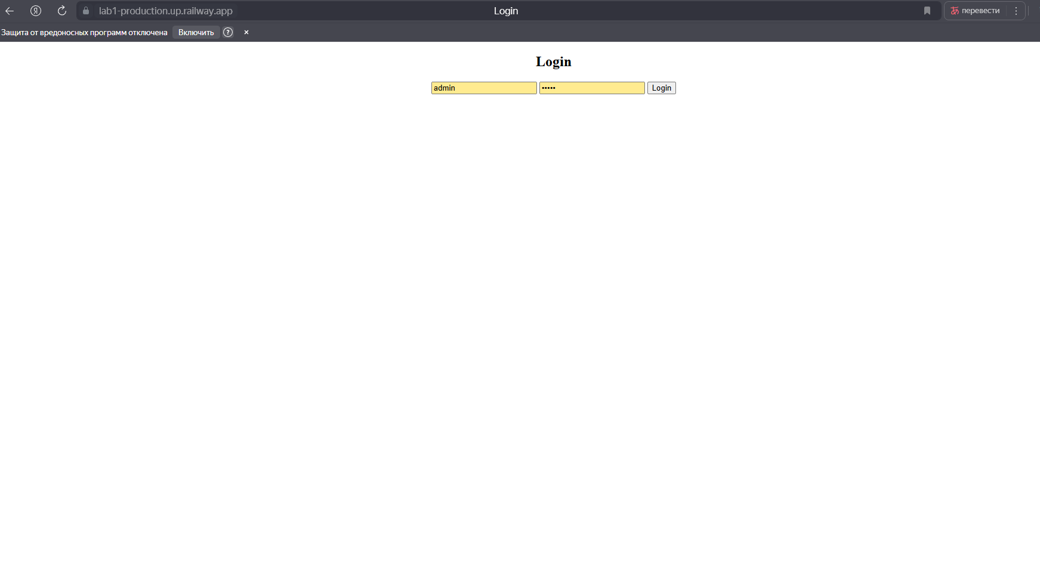
Рис. 1. Авторизационная страница login.html
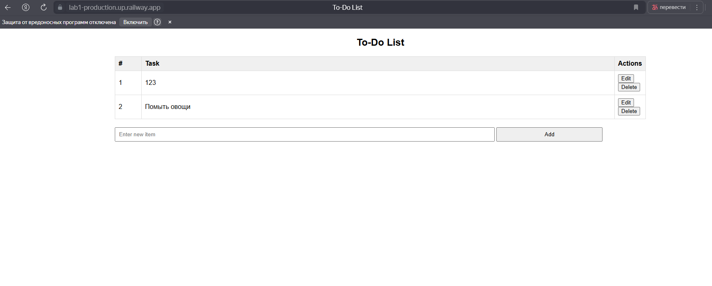
Рис. 2. Страница списка задач
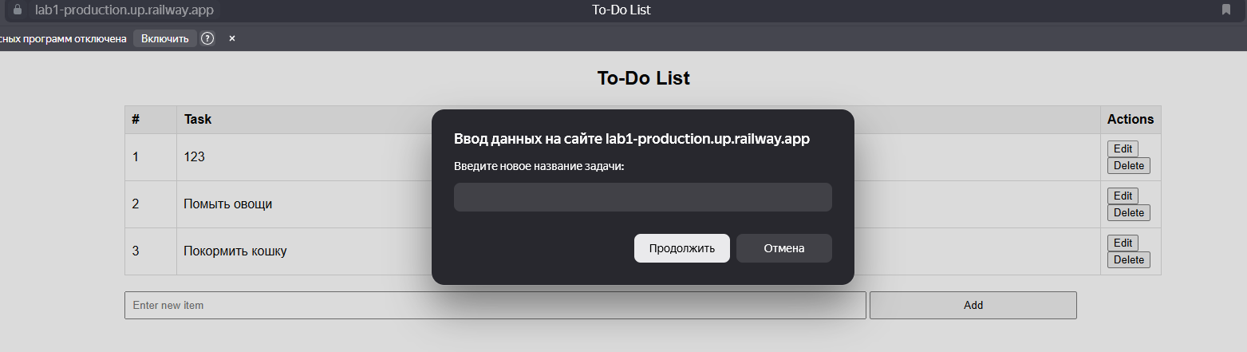
Рис. 3. Возможность редактирования задачи
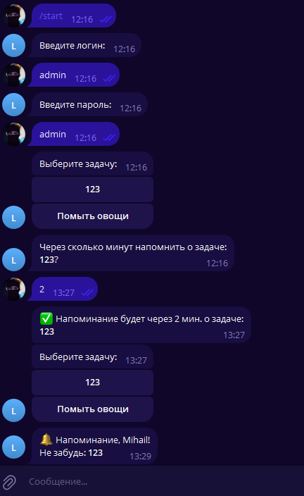
Рис. 4. Обзор возможностей бота
6. развертывание сайта и бота
Для развертывания сайта на локально надо:
- Зайти в папку проекта
- Проверить актуальные версии mysql, node, python
- py bot.py
- node index.js
- Для отслеживания изменений в БД выполним следующие действия: mysql -u root -proot12, USE todolist, SELECT * FROM items; (т.о. можно смотреть изменяющуюся таблицу базы данных).
Для развертывания сайта и бота на внешнем хостинге я выбрал railway.com, где также размещена база данных. А бота я решил развернуть на сайте cloud.amvera.ru (на бесплатном тарифе).
7. промпты для получения кода
Промпты для бота
Промпт 1: Общий запрос на редактирование и доработку кода JS + связывание с БД.
Запрос:
Есть готовый репозиторий с работающим проектом (сайт, на котором пользователь вводит задачи в список задач todolist, и также у него есть опции изменить задачу, удалить задачу и добавить новую), нужны дописать код с этими функциями, чтобы код работал локально. Код должен быть написан на JS, опирайся на приложенный файл.
Также допиши в коде связь с базой данных на mysql, которая также будет запущена локально. Выбранная таблица для БД - todolist,с полями items и text. Юзер и пароль для БД должны быть root root12.
Промпт 2: Написание разметок html.
Запрос:
Супер! Также, напиши учитывая все функции html разметку для страницы todolist(юзер использует кнопки добавления, редактирования и удаления задач.
Запрос:
Ещё нужна разметка для простой страницы аутентификации (пробный запуск будет проводиться с дефолтными значениями login password – admin admin.

Промпт 3: Создание кода на Python для телеграмм бота.
Запрос:
База данных MySQL на том же хосте, где бот будет работать? – Да. Достаточно ли для бота читать задачи только для пользователя admin? - Да, по скольку я делаю авторизацию только для admin, то и бот спрашивает авторизацию для этого юзера (это домашнее задание и оно должно быть сделано просто чтобы показать функционал)
Напоминания можно реализовать просто через asyncio.sleep() и bot.send_message(...)? - Да можно .подредактируй код, чтоб задачи в боте были столбиком (по одной задаче на строчку)
Промпт 4: Доработка кода для бота.
Запрос
Исправь этот код. Чтобы названия задач были столбцом (по одной задаче на строчке)
Промт 5: Проверка запуска всего проекта без бота.
Запрос:
Как мне запустить проект main
У меня уже есть проект на рабочем столе
Я хочу его запустить , всё находится в папке OP GIT
Я хочу запустить проект на своем локальном порту (веб интерфейс) и параллельно открыть базу данных через терминал чтоб видеть изменения не только в веб интерфейсе
8. Трудности при использовании GPT
Использование GPT при написании кода сопряжено с рядом проблем. ИИ часто генерирует код, который кажется правильным, но не учитывает крайние случаи или теряет контекст проекта. Отладка такого кода может быть сложной, так как ошибки бывают незаметными на первый взгляд и требует нескольких запросов/уточнений. Чрезмерная зависимость от GPT может затормозить процесс обучения, поскольку разработчики перестают глубоко разбираться в написанном коде и установленных зависимостях из-за чего теряется мобильность мышления разработчика. Кроме того, код от GPT может плохо интегрироваться с существующими системами или содержать уязвимости из-за несоблюдения известных практик по безопасности.
9. Вывод
В ходе данной лабораторной работы была достигнута цель создания сайта и бота с общей базой данных с использованием больших языковых моделей. Этот проект способствовал развитию навыков «промптинга» у студентов, а также углубил их понимание работы баз данных и методов взаимодействия между сайтом, ботом и базой данных. Тематика сайта и бота — планировщик задач с возможностью авторизации — была успешно реализована, демонстрируя практическое применение полученных знаний и навыков. Сайт можно посмотреть по этой ссылке https://lab1-production.up.railway.app/, а бота https://t.me/LABtodolistBot

